Fwd: Potvrzení objednávky : 7ks E+ (17.8.22)
Doručená pošta

 | 18. 8. 2022 13:08 (před 19 hodinami)
  xxxxxxxxxxxxxxxx
komu: mně

---------- Forwarded message ---------
Od: <xxxxx@therapia.cz>
Date: čt 18. 8. 2022 v 10:33
Subject: Potvrzení objednávky : 7ks E+ (17.8.22)
To: <xxxxxxxx@sosbruntal.cz>
Vážený zákazníku,
děkujeme za Vaší objednávku č. 7ks E+ (17.8.22), její detaily najdete v
příloze. O přesném termínu dodání Vás budeme informovat.
Pěkný den
Obchodní oddělení
PROWORK spol. s r.o.
+xxxxxxxxxxxxxxx
xxxxx@therapia.cz
www.therapia.cz

--
xxxxxxxxxxxxxxxxxxx
Střední odborná škola, Bruntál, příspěvková organizace
Krnovská 998/9, 792 01 Bruntál
Tel: xxxxxxxxxxx
E-mail: xxxxxxxx@sosbruntal.cz
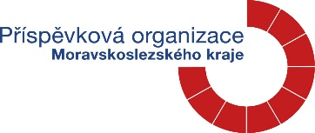
Pole pro přílohy
 | OdpovědětPřeposlat

